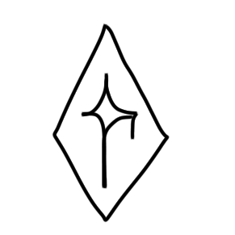
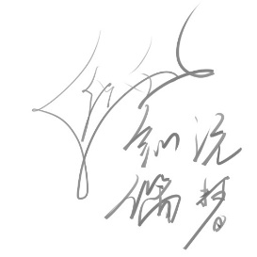
知沅社
关于组合红月与带有偶像泷维吹的组合“红月”
区分告示

红月不是个三人组合嘛？
为了在维持立场的前提下仍然保持客观的收录偶像梦幻祭内容，知沅教育出版社将在全系《扩展科目 偶像梦幻祭》教材中对由莲巳敬人、鬼龙红郎、神崎飒马三人组成的红月与莲巳敬人、鬼龙红郎、神崎飒马、泷维吹四人组成的红月进行表述上的修改，以便区别。
区别 | 莲巳、鬼龙、神崎组成的红月 | 莲巳、鬼龙、神崎、泷组成的红月
称谓 | 红月 | 红月 with 泷维吹
成员 | 莲巳敬人、鬼龙红郎、神崎飒马 | 莲巳敬人、鬼龙红郎、神崎飒马、泷维吹
歌曲归属 | 《天翔KAGETSU》之前的歌曲 | 《天翔KAGETSU》及之后的歌曲
事务所 | 不变（Rhythm Link）
Wiki分类 | Category:红月 | Category:带有泷维吹的红月
涉及教材 | 所有

此致所有《扩展科目 偶像梦幻祭》读者
需承知。

知沅教育出版社
主编 怖川

2025/1/5

